หมวด 3
R: Restroom
การพัฒนาส้วมมาตรฐานและการจัดการสิ่งปฏิกูล
หมวด 3
R: Restroom การพัฒนาส้วมมาตรฐานและการจัดการสิ่งปฏิกูล

3.1 มีการพัฒนาส้วมให้ได้มาตรฐานและมีการจัดการสิ่งปฏิกูลอย่างถูกสุขลักษณะ
3.1.1 มีการพัฒนาส้วมให้ได้มาตรฐานส้วมสาธารณะไทย (HAS)
ความสะอาด (Health: H)
(1) พื้น ผนัง เพดาน โถส้วม ที่กดโถส้วม โถปัสาสวะ สะอาด ไม่มีคราบสกปรก
อยู่ในสภาพดีใช้งานได้
(2) น้ำใช้สะอาด เพียงพอและไม่มีลูกน้ำยุงลาย ภาชนะกักเก็บน้ำ ขันตักน้ำ สะอาด อยู่ในสภาพดีใช้งานได้
(3) กระดาษชำระเพียงพอต่อการใช้งานตลอดเวลาที่เปิดให้บริการ หรือสายฉีดน้ำชำระ
ที่สะอาดอยู่ในสภาพดีใช้งานได้
(4) อ่างล้างมือ ก๊อกน้ำ กระจก สะอาดไม่มีคราบสกปรกอยู่ในสภาพดีและใช้งานได้
(5) สบู่ล้างมือ พร้อมให้ใช้ตลอดเวลาที่เปิดให้บริการ
(6) ถังรองรับมูลฝอย สะอาด มีฝาปิด อยู่ในสภาพดี ไม่รั่วซึม ตั้งอยู่ในบริเวณอ่างล้างมือหรือบริเวณใกล้เคียง
(7) มีการระบายอากาศดี และไม่มีกลิ่นเหม็น
(8) สภาพท่อระบายสิ่งปฏิกูลและถังเก็บกักไม่รั่วซึม แตก หรือชำรุด
(9) จัดให้มีการทำความสะอาด และระบบการควบคุมตรวจตราเป็นประจำ

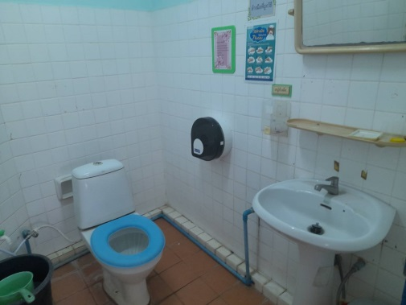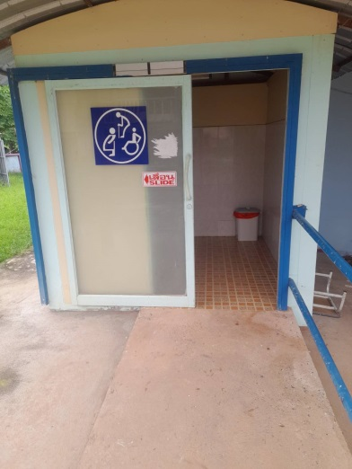

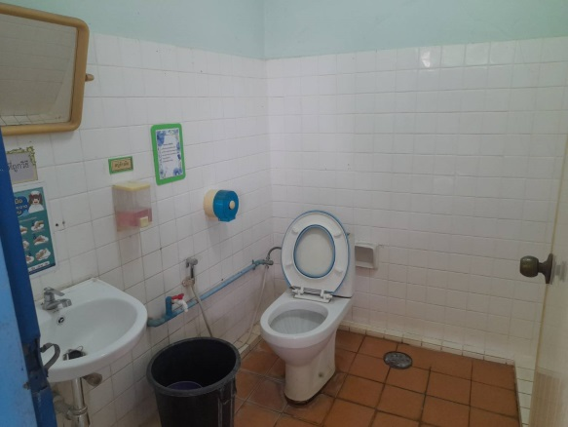
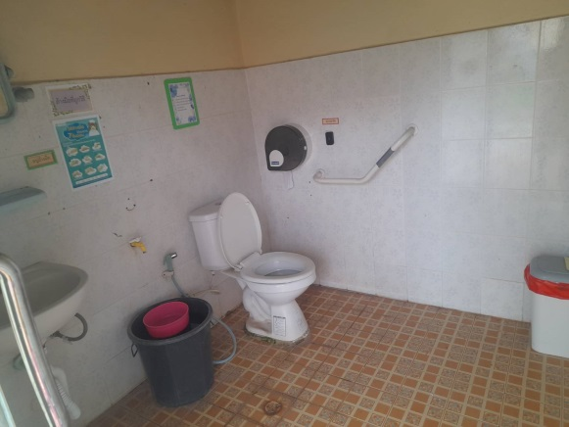

ความเพียงพอ (Accessibility: A)
(10) จัดให้มีส้วมนั่งราบสำหรับผู้พิการ ผู้สูงอายุ หญิงตั้งครรภ์ และประชาชนทั่วไป
อย่างน้อย 1 ที่และมีสิ่งอำนวยความสะดวก ทางลาด ราวจับและกริ่งฉุกเฉิน
(11) ส้วมสาธารณะพร้อมใช้งานตลอดเวลาที่เปิดให้บริการ
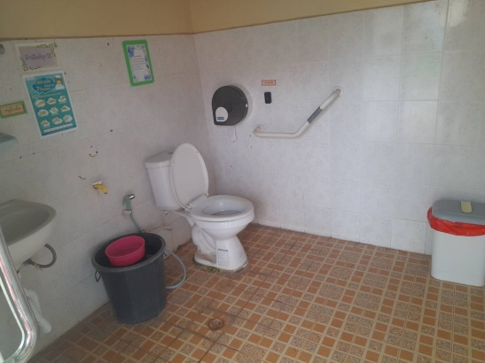
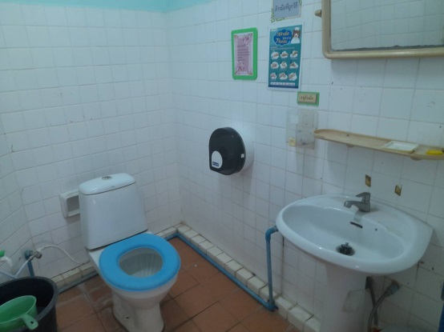
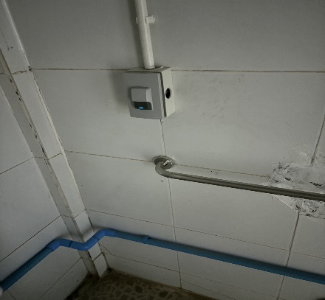
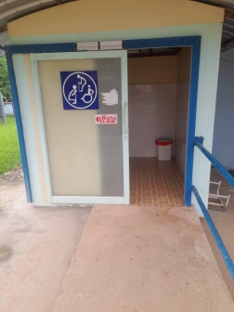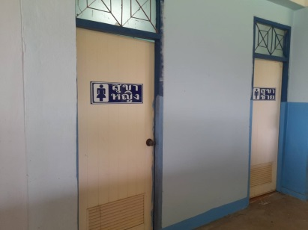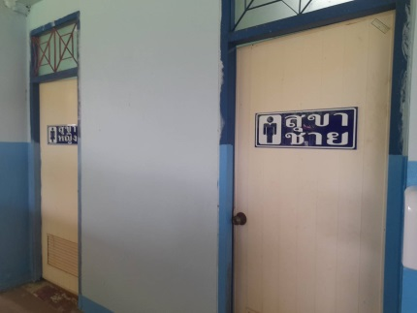

ความปลอดภัย (Safety: S)
(12) บริเวณที่ตั้งสวมต้องไม่อยู่ที่ลับตา/เปลี่ยว
(13) กรณีที่มีห้องส้วมตั้งแต่ 2 ห้องขึ้นไปให้แยกเป็นห้องส้วมสำหรับชาย - หญิง โดยมีป้ายหรือสัญลักษณ์ที่ชัดเจน
(14) ประตูที่จะเปิด - ปิด และที่ล็อคด้านในสะอาด อยู่ในสภาพดี ใช้งานได้
(15) พื้นห้องส้วมแห้ง
(16) แสงสว่างเพียงพอ สามารถมองเห็นได้ทั่วบริเวณ

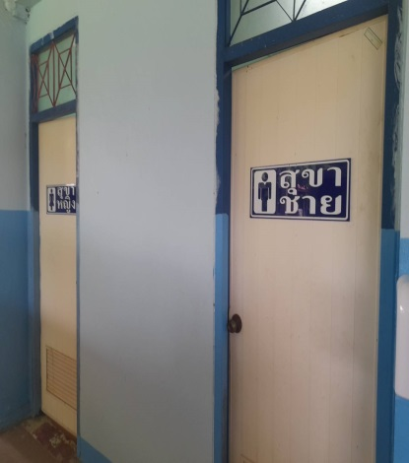
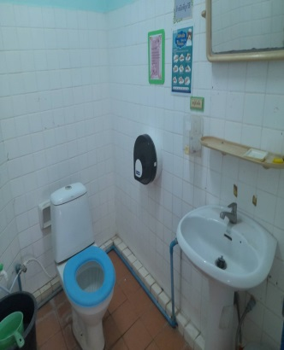
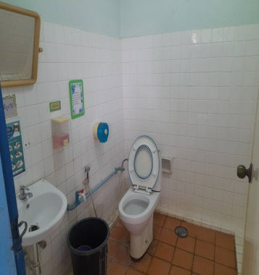
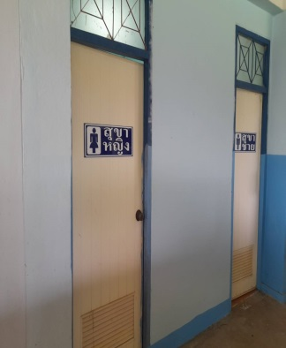

3.1.2 มีการจัดการสิ่งปฏิกูลอย่างถูกสุขลักษณะ โดยมีการใช้บริการขององค์กรปกครองส่วนท้องถิ่น หรือหน่วยงานที่ได้รับอนุญาตจากองค์กรปกครองส่วนท้องถิ่น ในการสูบสิ่งปฏิกูล เพื่อนำไปกำจัดและมีหลักฐานการใช้บริการ
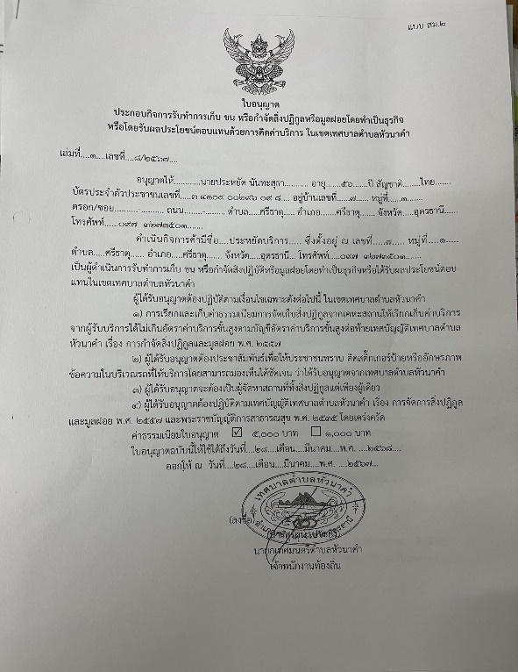
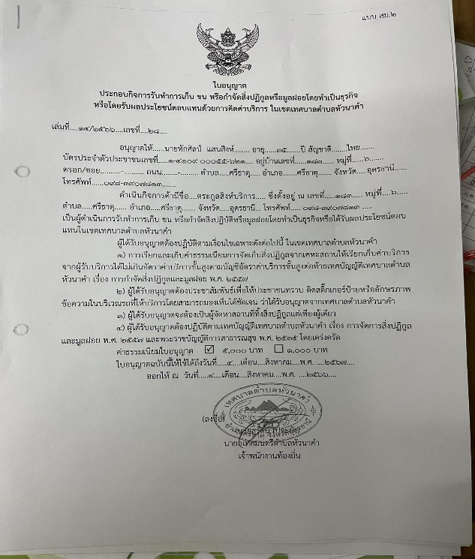

3.2 เป็นแหล่งเรียนรู้ในการส่งเสริมการพัฒนาส้วมสาธารณะให้ได้มาตรฐาน
3.2.1 ส่งเสริม สนับสนุนการพัฒนาส้วมสาธารณะได้มาตรฐาน เช่น การมีฐานข้อมูลส้วมสาธารณะในพื้นที่การเป็นแหล่งเรียนรู้ให้กับชุมชนเป็นต้น
3.2.2 มีส่วนร่วมต่อการพัฒนาส้วมสาธารณะในชุมชน เช่น ส้วมโรงเรียน ส้วมวัด อปท./อบต. เป็นต้น

